LAPORAN PRAKTIKUM STRUKTUR DATA



OLEH :
ALIFFIA HUMAIRAH
NIM : 2311531004

DOSEN PENGAMPU :
DR. WAHYUDI,S.T,MT.

DEPARTEMEN INFORMATIKA
FAKULTAS TEKNOLOGI INFORMASI
UNIVERSITAS ANDALAS
PADANG

- TUJUAN
Mahasiswa dapat memahami penggunaan Shell Sort, Quick Sort, dan Merge Sort.

- KAJIAN TEORI
- Shell Sort
Metode ini disebut juga dengan metode pertambahan menurun (diminishing increment sort). Metode ini dikembangkan oleh Donald L. Shell pada tahun 1959, sehingga sering disebut dengan Metode Shell Sort. Metode ini mengurutkan data dengan cara membandingkan suatu data dengan data lain yang memiliki jarak tertentu – sehingga membentuk sebuah sub-list, kemudian dilakukan penukaran bila diperlukan.
Jarak yang dipakai didasarkan pada increment value atau sequence number k
Misalnya sequence number yang dipakai adalah 5,3,1. Tidak ada pembuktian disini bahwa bilangan-bilangan tersebut adalah sequence number terbaik
Setiap sub-list berisi setiap elemen ke-k dari kumpulan elemen yang asli.
Contoh: jika k=5 maka sub-list nya adalah sebagai berikut:
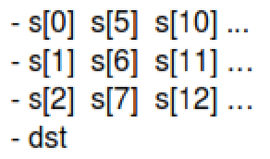
Begitu juga jika k=3 maka sub-listnya adalah:
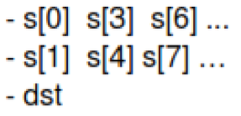
Buatlah sub-list yang didasarkan pada jarak (Sequence number) yang dipilih
Urutkan masing-masing sub-list tersebut
Gabungkan seluruh sub-list
Contoh:
Urutkan sekumpulan elemen dibawah ini, misalnya diberikan sequence number: 5, 3, 1
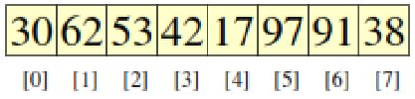

Pemilihan sequence number
- Disarankan jarak mula-mula dari data yang akan dibandingkan adalah: N/2.
- Pada proses berikutnya, digunakan jarak (N/2)/2 atau N/4.
- Pada proses berikutnya, digunakan jarak (N/4)/2 atau N/8.
- Demikian seterusnya sampai jarak yang digunakan adalah 1.
Urutan prosesnya:
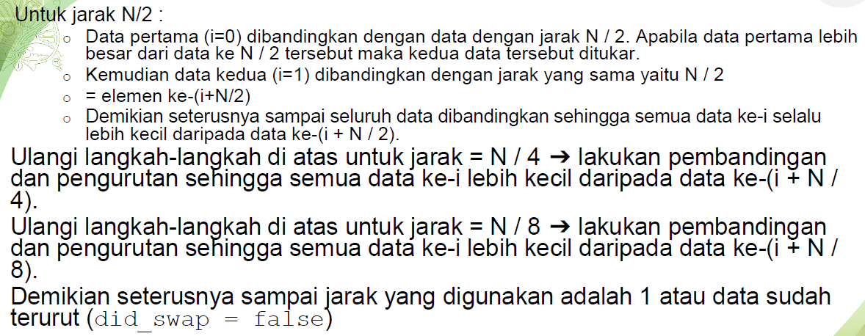

ALGORITMA METODE SHELL SORT
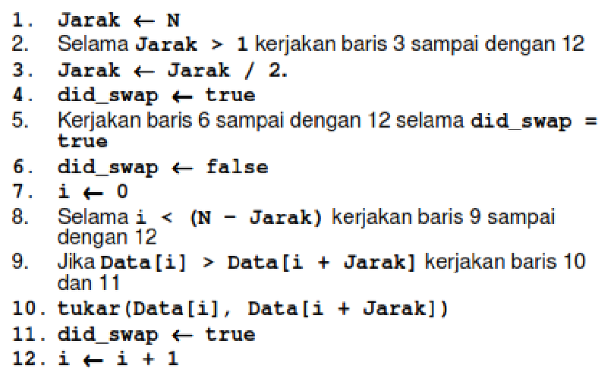

ANALISIS METODE SHELL SORT
- Running time dari metode Shell Sort bergantung pada pemilihan sequence numbernya.
- Disarankan untuk mwmilih sequence number dimulai dari N/2, kemudian membaginya lagi dengan 2, seterusnya hingga mencapai 1.
- Shell Sort menggunakan 3 nested loop, untuk merepresentasikan sebuah pengembangan yang di substansial terhadap metode insertion sort.

PEMBANDINGAN RUNNING TIME (MILLISECOND) ANTARA INSERTION DAN SHELL
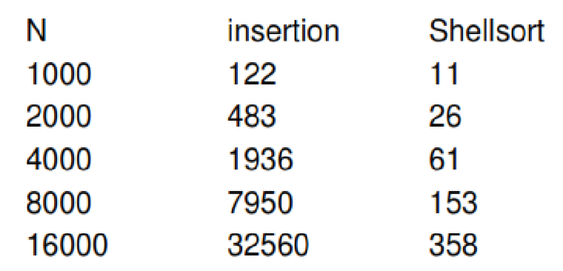
- QuickSort
Ambil sebuah “pivot”
Bagi menjadi 2: bagian yang kurang dari dan bagian yang lebih dari pivot
Urutkan masing-masing bagian secara rekursif
IDEA OF QUICKSORT
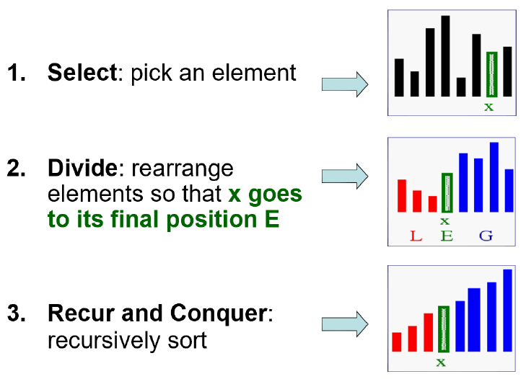

QUICKSORT ALGORITHM
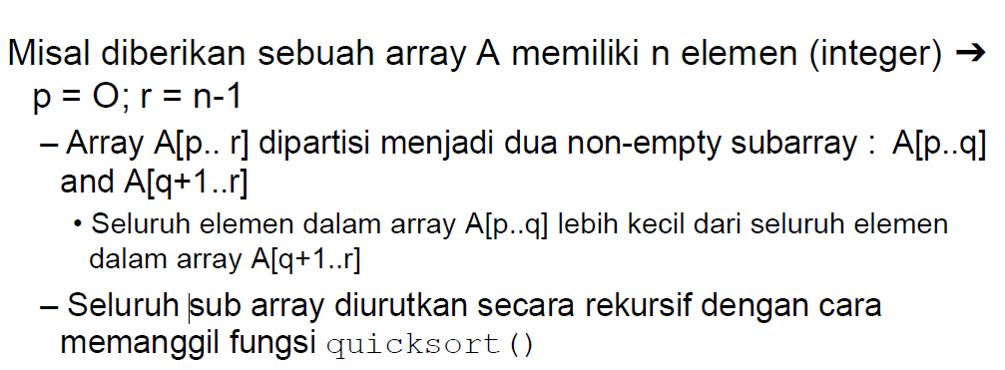

QUICKSORT CODE
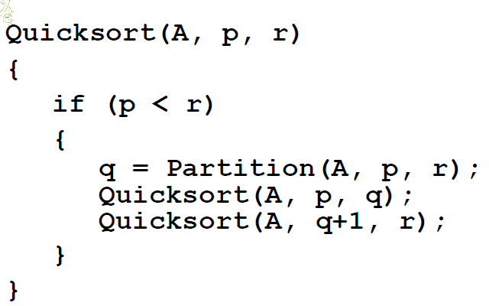

PARTITION
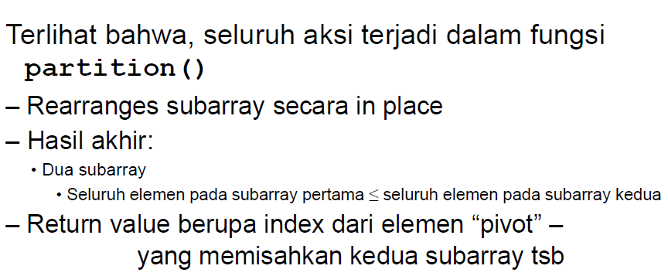
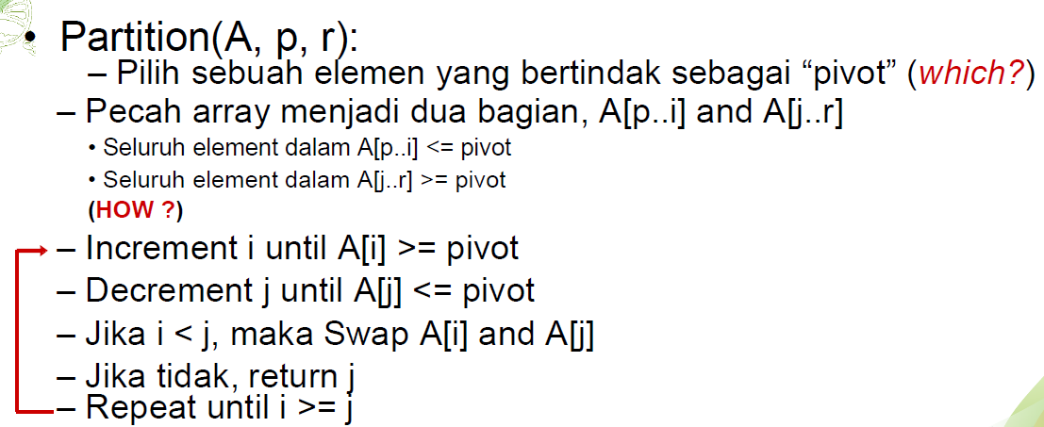

PARTITION CODE
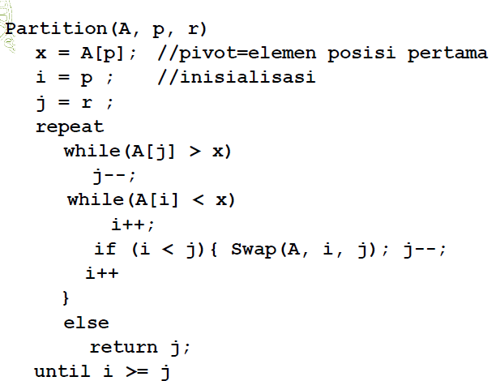

CONTOH:
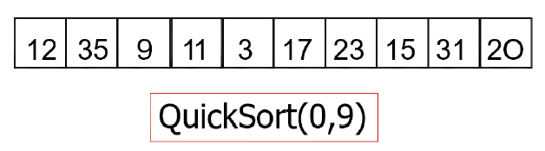
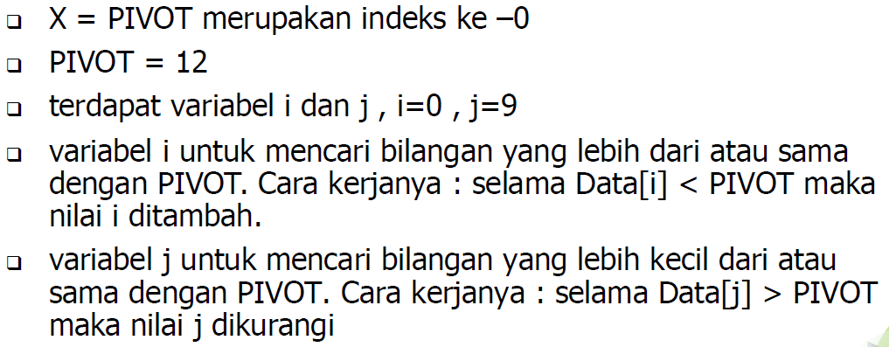
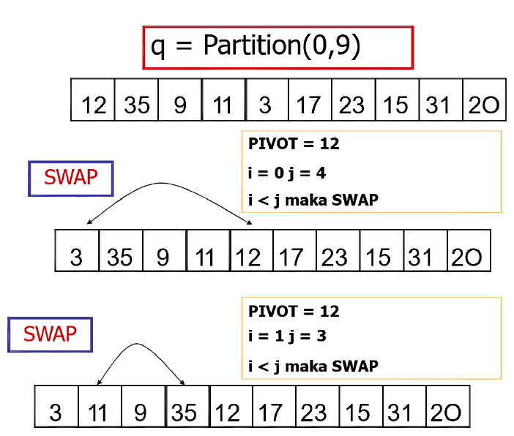
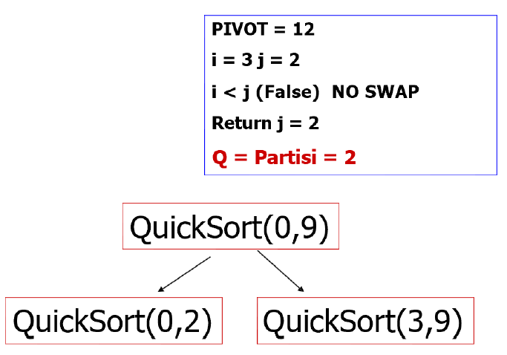

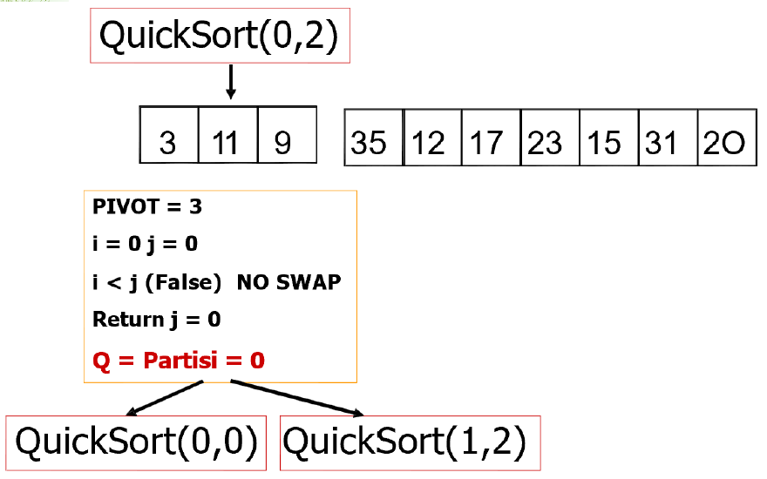

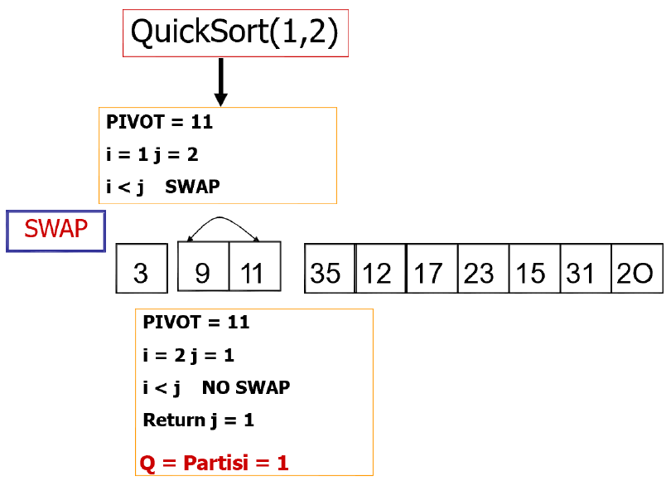

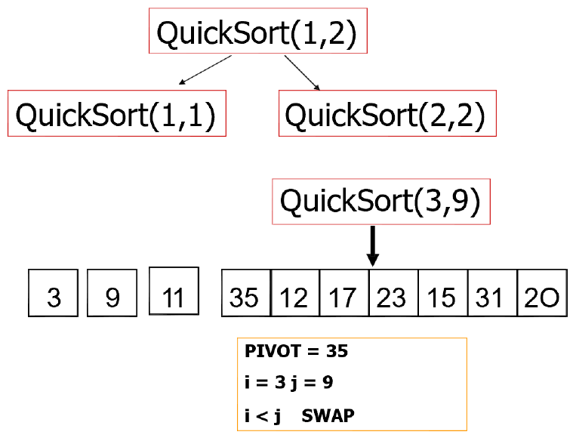
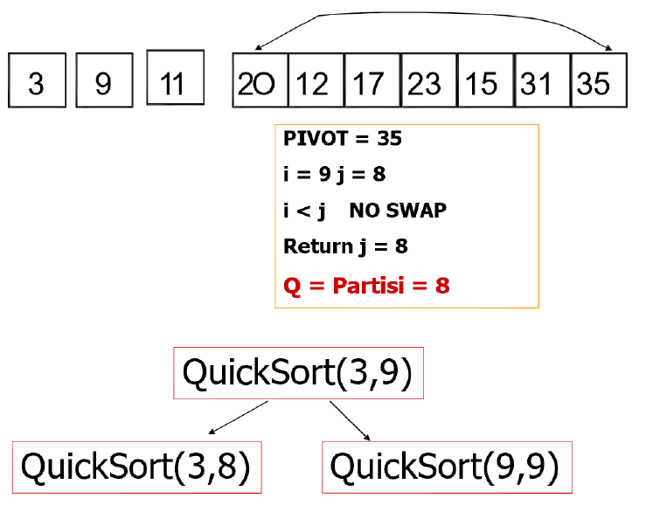

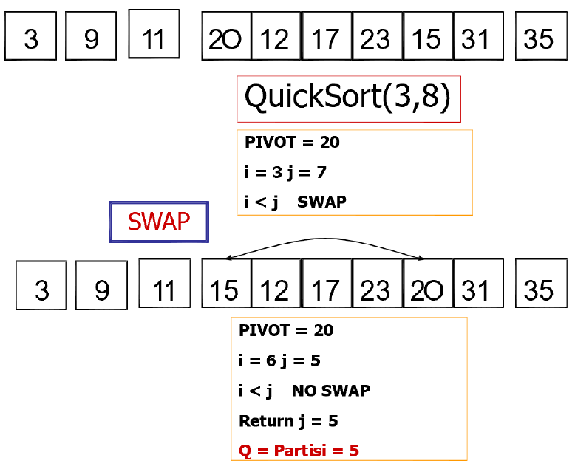

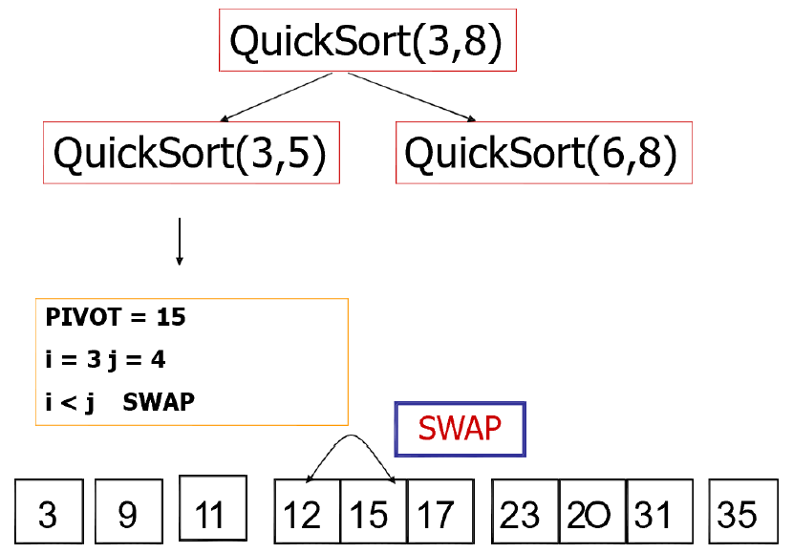

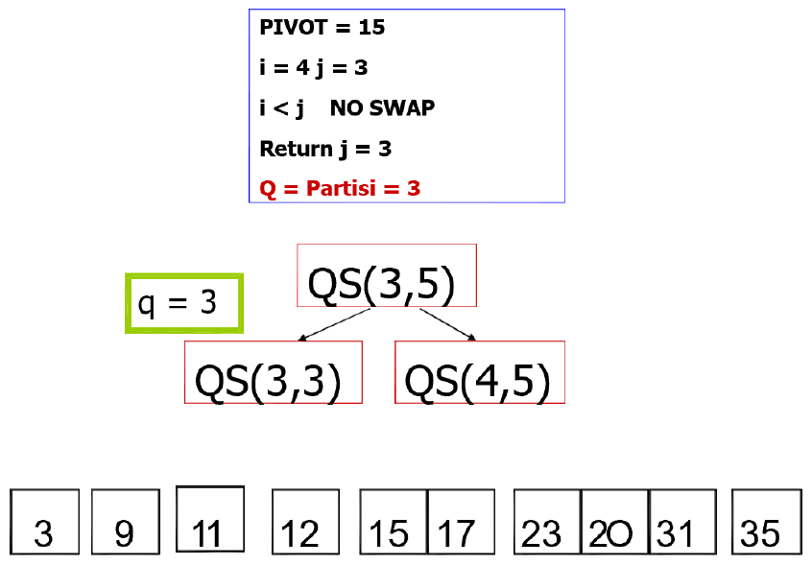

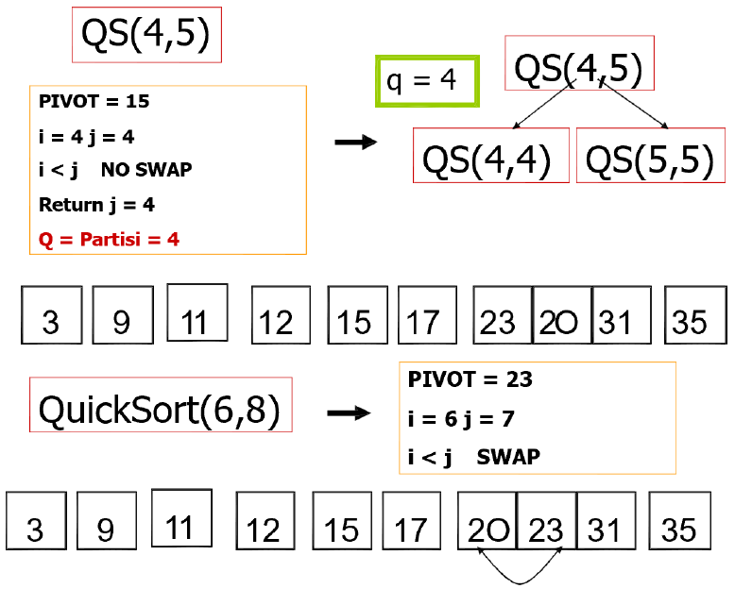
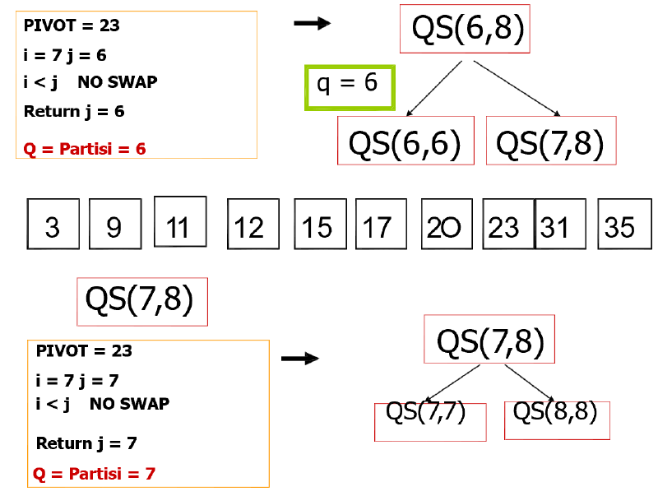
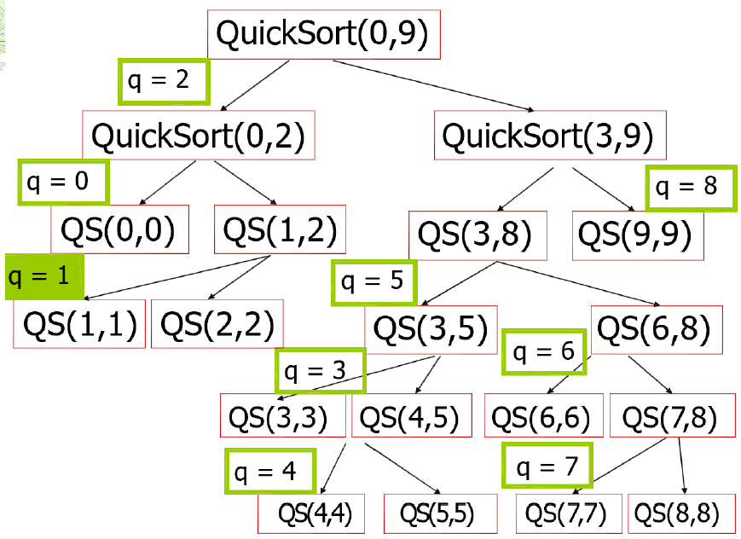

QUICKSORT ANALYSIS
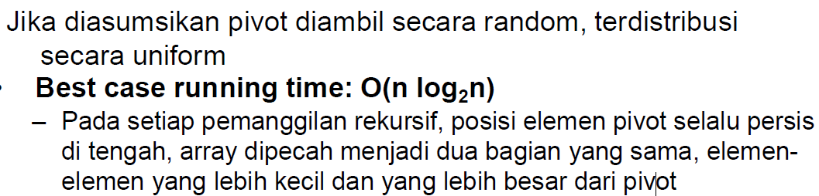
WORST CASE: O(N*2)
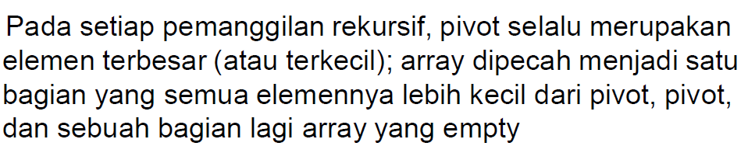

- Merge Sort
Metode Divide dan Conquer, setiap kali memecah persoalan menjadi setengahnya, namun menggunakan hasil dari kedua bagian tersebut:
- Cut the problem in half until the problem is trivial – tidak berproblem lagi
- Solve for both halves
- Combine thee solutions
Contoh:
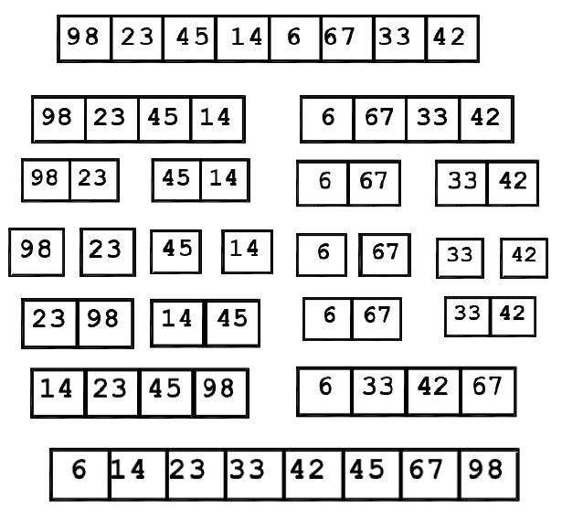

- LANGKAH KERJA
- Codingan untuk class ShellSort
Input:
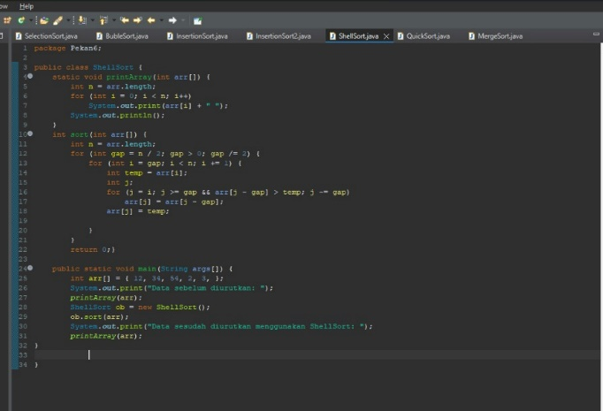
Output:
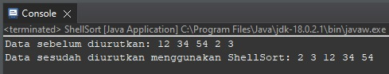

- Codingan untuk class QuickSort
Input:
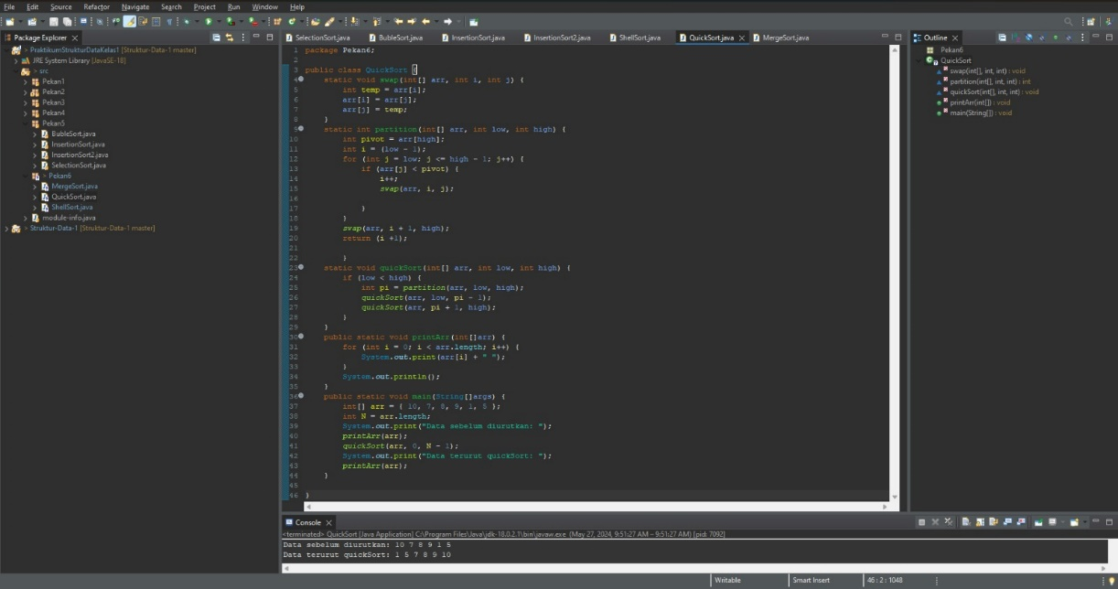
Output:
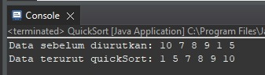

- Codingan untuk class MergeSort
Input:
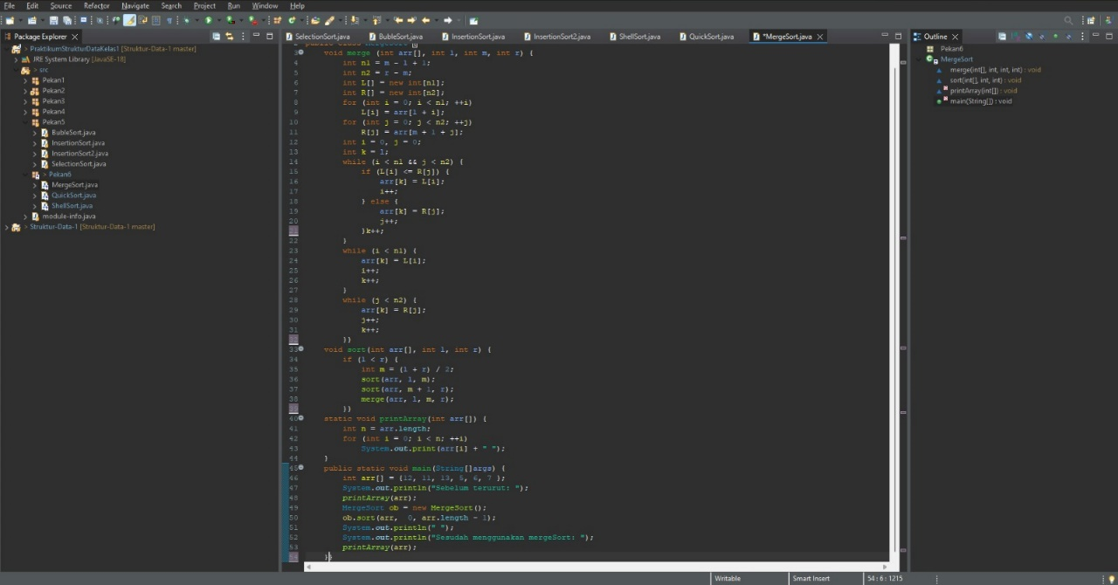
Output:
